خلاصه نتایج طرح آمارگیری کشتار طیور کشتارگاه‌های کشور  
آبان ۱۴۰۳

**مقدمه**

گوشت سفید به‌عنوان یکی از منابع تأمین پروتئین مورد نیاز بدن، جایگاه مهمی در سبد مصرفی خانوارها دارد. با توجه به سهم زیاد گوشت انواع طیور از کل تولید و مصرف گوشت سفید در کشور، اطلاع از مقدار تولید و عرضه آن در فواصل کوتاه زمانی (ماهانه یا فصلی) برای برنامه‌ریزی‌ها و سیاست‌گذاری‌ها ضرورت دارد. با توجه به اهمیت موضوع، مرکز آمار ایران در سال ۱۳۹۹ مطالعات اولیه به‌منظور امکان‌سنجی اجرای طرح آمارگیری کشتار طیور کشتارگاه‌های رسمی کشور را در دستور کار قرار داد.

آمارگیری کشتار طیور کشتارگاه‌های رسمی کشور، که نتایج حاصل از آن در قالب گزارش ماهانه ارائه می‌شود، برای نخستین بار در زمستان ۱۳۹۹ اجرا شد. از آمارهای به‌دست‌آمده علاوه بر کمک به برنامه‌ریزی‌های تخصصی بخش طیور، می‌توان برای محاسبه مصرف سرانه گوشت انواع طیور و نیز برنامه‌ریزی برای تأمین نیازهای واحدهای پرورش و فراورده‌های طیور و صنایع تبدیلی آن‌ها، توسعه این واحدها، و واردات گوشت مرغ بهره برد.

امید است که اطلاعات حاضر، مورد استفاده تصمیم‌گیران و برنامه‌ریزان و پژوهشگران قرار گیرد و مرکز آمار ایران با بهره‌گیری از نظریات آنان در تهیه و ارائه آمارهای دقیق و بهنگام مورد نیاز، گام‌های مؤثرتری بردارد.

در استفاده از آمارهای این گزارش لازم است نکات زیر، مورد توجه قرار گیرند:

آ ) این آمارها شامل اطلاعات مربوط به کشتار طیور خارج از پوشش شبکه دامپزشکی نمی‌شود.

ب) آمارهای ارائه‌شده فاقد اطلاعات مربوط به ذبح غیر مجاز در شهرها است.

پ) کشتارگاه‌های مجاز بخش خصوصی نیز در این آمارگیری منظور شده‌اند.

**آمار کشتار طیور در آبان ۱۴۰۳**

مقدار تولید گوشت انواع طیور در کشتارگاه‌های کشور در ماه آبان، بر اساس وزن لاشه‌های قابل مصرف کشتار شده 20۲٬۸۸۵ تن بوده است.

تعداد انواع طیور زنده وارد شده به کشتارگاه‌های کشور، 10۵٬۳۲۳هزار قطعه به وزن 2۶۶٬۵۵۷ تن بوده و از این تعداد، در حدود 10۴٬۱۷۰ هزار قطعه لاشه قابل مصرف به وزن 20۲٬۸۸۵ تن به بازار عرضه شده است.

* تعداد لاشه‌های قابل مصرف مرغ کشتار شده در ماه آبان، 10۲٬۴۹۰ هزار قطعه به وزن ۱۹۸٬۲۷۷ تن بوده که این تعداد در ماه مشابه سال قبل، ۹۹٬۹۹۸ هزار قطعه به وزن ۱۸۷٬۵۴۰ تن بوده است. استان گلستان با 1۳٬۶۶۲ هزار قطعه به وزن 2۶٬۱۲۴ تن بیش‌ترین تعداد و وزن را در این ماه به خود اختصاص داده است.
* تعداد لاشه‌های قابل مصرف بوقلمون کشتار شده در ماه آبان، ۲۴۷ هزار قطعه به وزن 2٬۶۱۱ تن بوده که این تعداد در ماه مشابه سال قبل، 1۹۱ هزار قطعه به وزن ۲٬۰۶۱ تن بوده است. استان اصفهان با 8۸ هزار قطعه به وزن ۱٬۰۱۰ تن بیش‌ترین تعداد و وزن را در این ماه به خود اختصاص داده است.
* تعداد لاشه‌های قابل مصرف بلدرچین کشتار شده در ماه آبان، ۵۰۰ هزار قطعه به وزن 11۸ تن بوده که این تعداد در ماه مشابه سال قبل، 4۲۴ هزار قطعه به وزن ۱۰۱ تن بوده است. استان یزد با ۳۳۱ هزار قطعه به وزن ۶۷ تن بیش‌ترین تعداد و وزن را در این ماه به خود اختصاص داده است.
* تعداد لاشه‌های قابل مصرف شترمرغ کشتار شده در ماه آبان 2٫۸۵ هزار قطعه به وزن ۱۱۲ تن بوده که این تعداد در ماه مشابه سال قبل، 1٫۴۵ هزار قطعه به وزن ۶۰ تن بوده است. استان اصفهان با 1٫۵۷ هزار قطعه به وزن ۶۳ تن بیش‌ترین تعداد و وزن را در این ماه به خود اختصاص داده است.
* تعداد لاشه‌های قابل مصرف سایر انواع طیور کشتار شده در ماه آبان، ۹۳۰ هزار قطعه به وزن 1٬۷۶۷ تن بوده که این تعداد در ماه مشابه سال قبل، ۱۶۲۴ هزار قطعه به وزن ۲٬۱۷۶ تن بوده است. استان تهران با 2۱۵ هزار قطعه به وزن 3۴۰ تن بیش‌ترین وزن را در این ماه به خود اختصاص داده است.

در ماه آبان، متوسط وزن لاشه‌های قابل مصرف مرغ 1٫9۳ کیلوگرم، بوقلمون 10٫۵۵ کیلوگرم، بلدرچین 0٫2۴ کیلوگرم، شترمرغ 39٫3۱ کیلوگرم و سایر انواع طیور 1٫۹۰ کیلوگرم بوده است.

مقدار تولید گوشت انواع طیور در کشتارگاه‌های رسمی کشور در آبان ۱۴۰۳ نسبت به ماه قبل ( مهر1403) در حدود ۹ درصد کاهش داشته است. همچنین مقایسه عملکرد کشتارگاه‌های رسمی کشور در آبان ۱۴۰۳ با ماه مشابه سال ۱۴۰۲، نشان‌دهنده افزایش ۶ درصدی مقدار تولید گوشت انواع طیور است. مقدار عرضه گوشت طیور در آبان ۱۴۰۳ نسبت به ماه مشابه سال قبل برای مرغ ۶ درصد، برای بوقلمون ۲۷ درصد، برای بلدرچین ۱۷ درصد و برای شترمرغ ۸۷ درصد افزایش، و برای سایر انواع طیور 1۹ درصد کاهش داشته است.

# جدول ۱- تعداد لاشه‌های قابل مصرف انواع طیور کشتار شده در کشتارگاه‌های کشور در ماه آبان ۱۴۰۳ و درصد تغییر آن نسبت به ماه مشابه سال قبل (هزار قطعه)

|  |  |  |  |  |  |  |
| --- | --- | --- | --- | --- | --- | --- |
| دوره زمانی | جمع | مرغ | بوقلمون | بلدرچین | شترمرغ | سایر انواع طیور |
| آبان ۱۴۰۲ | 102٬238 | 99٬998 | 191 | 424 | 1.45 | 1٬624 |
| آبان ۱۴۰۳ | 104٬170 | 102٬490 | 247 | 500 | 2.85 | 930 |
| تغییر | ۲٪ | ۲٪ | ۲۹٪ | 1۸٪ | ۹۷٪ | 43٪- |

# جدول ۲- وزن لاشه‌های قابل مصرف انواع طیور کشتار شده در کشتارگاه‌های کشور در ماه آبان ۱۴۰۳ و درصد تغییر آن نسبت به ماه مشابه سال قبل (تُن)

|  |  |  |  |  |  |  |
| --- | --- | --- | --- | --- | --- | --- |
| دوره زمانی | جمع | مرغ | بوقلمون | بلدرچین | شترمرغ | سایر انواع طیور |
| آبان ۱۴۰۲ | 191٬938 | 187٬540 | 2٬061 | 101 | 60 | 2٬176 |
| آبان ۱۴۰۳ | 202٬885 | 198٬277 | 2٬611 | 118 | 112 | 1٬767 |
| تغییر | ۶٪ | ۶٪ | ۲۷٪ | ۱۷٪ | ۸۷٪ | 1۹٪- |

# جدول ۳- تعداد لاشه‌های قابل مصرف انواع طیور کشتار شده در کشتارگاه‌های کشور در ماه آبان۱۴۰۳ و درصد تغییر آن نسبت به ماه قبل (هزار قطعه)

|  |  |  |  |  |  |  |
| --- | --- | --- | --- | --- | --- | --- |
| دوره زمانی | جمع | مرغ | بوقلمون | بلدرچین | شترمرغ | سایر انواع طیور |
| مهر ۱۴۰۳ | 115٬248 | 113٬303 | 265 | 499 | 2.92 | 1٬178 |
| آبان ۱۴۰۳ | 104٬170 | 102٬490 | 247 | 500 | 2.85 | 930 |
| تغییر | ۱۰٪- | ۱۰٪- | ۷٪- | 0٪ | ۲٪- | ۲۱٪- |

# جدول ۴- وزن لاشه‌های قابل مصرف انواع طیور کشتار شده در کشتارگاه‌های کشور در ماه آبان۱۴۰۳ و درصد تغییر آن نسبت به ماه قبل (تُن)

|  |  |  |  |  |  |  |
| --- | --- | --- | --- | --- | --- | --- |
| دوره زمانی | جمع | مرغ | بوقلمون | بلدرچین | شترمرغ | سایر انواع طیور |
| مهر ۱۴۰۳ | 221٬851 | 216٬735 | 2٬865 | 123 | 120 | 2٬008 |
| آبان۱۴۰۳ | 202٬885 | 198٬277 | 2٬611 | 118 | 112 | 1٬767 |
| تغییر | ۹٪- | ۹٪- | ۹٪- | ۴٪- | ۷٪- | ۱۲٪- |

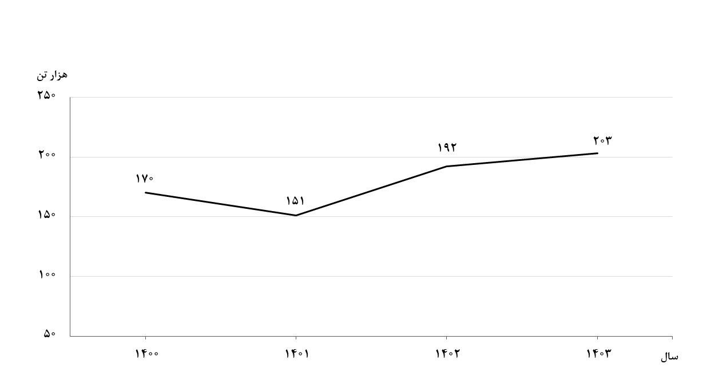

**شکل ۱-** روند تغییرات وزن لاشه‌های قابل مصرف انواع طیور در کشتارگاه‌های کشور در ماه آبان سال‌های ۱۴۰۰ تا ۱۴۰۳

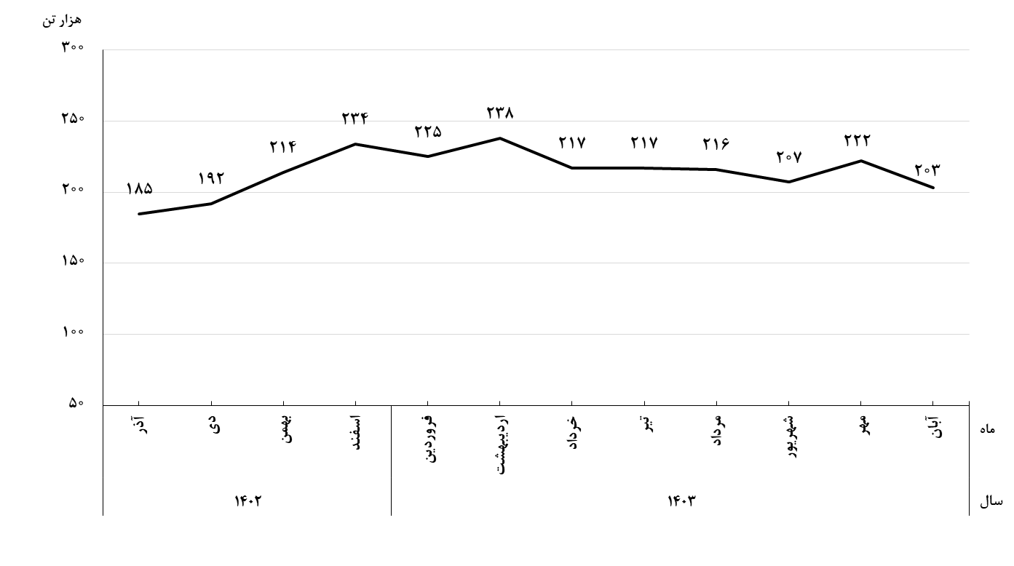

**شکل ۲- روند تغییرات ماهانه عرضه گوشت انواع طیور در کشتارگاه‌های کشور در ۱۲ ماه اخیر**

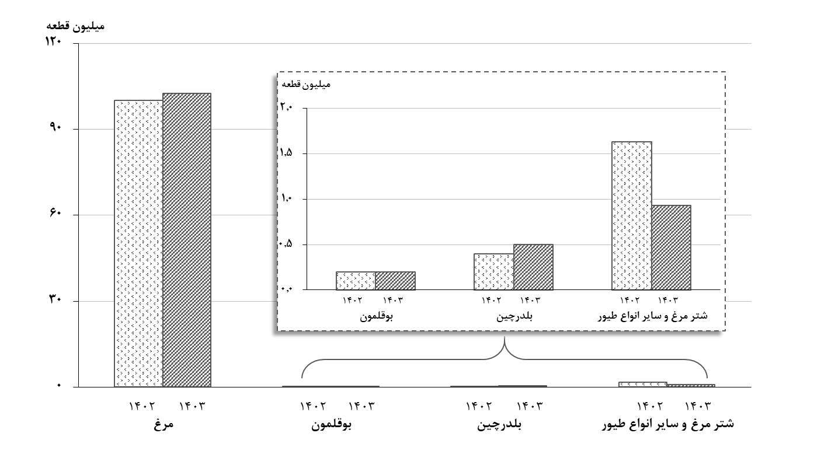

**شکل ۳- مقایسه تعداد لاشه‌های قابل مصرف انواع طیور کشتار شده در کشتارگاه‌های کشور در ماه آبان۱۴۰۲ و ۱۴۰۳**

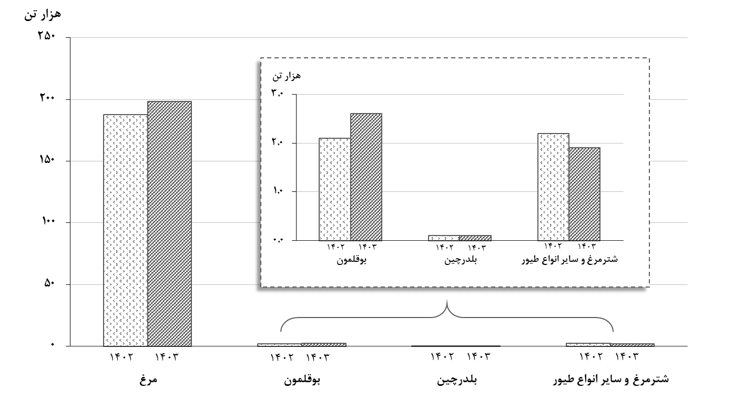

**شکل ۴- مقایسه وزن لاشه‌های قابل مصرف انواع طیور کشتار شده در کشتارگاه‌های کشور در ماه آبان ۱۴۰۲ و ۱۴۰۳**